กรณีศึกษา : พยาธิใบไม้ในตับ (Liver fluke) เหนี่ยวนำมะเร็งเซลล์ท่อน้ำดี (Cholangiocellular carcinoma) ในแมว

ผศ.สพ.ญ.ดร.สมพร เตชะงามสุวรรณ
ภาควิชาพยาธิวิทยา คณะสัตวแพทยศาสตร์ จุฬาลงกรณ์มหาวิทยาลัย

ประวัติสัตว์ป่วย แมวไทย เพศเมีย อายุ 14 ปี ได้รับการวินิจฉัยทางคลินิกจากอาการแสดง (ตัวเหลืองทั้งตัว) และผลเลือด (ค่าเอนไซม์ตับสูง) ว่ามีไขมันพอกที่ตับ ทำการรักษากับทางคลินิกเอกชนแห่งแรกเป็นระยะเวลาประมาณ 1 เดือน แต่อาการไม่ดีขึ้น จึงพาไปรักษาที่คลินิกเอกชนแห่งที่สอง สัตวแพทย์ได้ให้สารน้ำ วิตามิน และยาบำรุงตับ แต่อาการก็ยังไม่ดีขึ้น หลังจากนั้นแมวแสดงอาการนอนตะแคงไม่มีแรง (Lateral recumbency) ไม่กินอาหาร ขนฟูหยอง อาเจียน จึงไม่ทำการรักษาต่อ จนกระทั่งแมวเสียชีวิต

ผลการตรวจเลือด 1 เดือนก่อนเสียชีวิต พบภาวะเลือดจางระดับอ่อน โดยมีค่าเม็ดเลือดแดงอัดแน่น (30%) และค่าฮีโมโกลบิน (10.8 g/dl) อยู่ที่ขอบต่ำของค่าปกติ รูปร่างของเม็ดเลือดแดงพบขนาดแตกต่างกันและรูปร่างหลายแบบ (Anisopoikiocytosis 2+) ไม่พบพยาธิในเลือด ค่าเอนไซม์ตับ ALT (SGPT) สูงกว่าค่าปกติ 4.6 เท่า (254 IU/L) ค่า ALP สูงกว่าค่าปกติ 2 เท่า (130 IU/L) ค่า Total bilirubin สูงกว่าค่าปกติ 20 เท่า (20.5 mg/dl) โดยมีค่า Direct bilirubin สูงกว่าค่าปกติ 44 เท่า (8.8 mg/dl)

ผลการชันสูตรซาก พบรอยโรคทางมหกายวิภาค คือ ผิวหนังและเยื่อเมือกโดยทั่วไปมีสีเหลือง (Generalized icteric mucous membrane) ตับมีก้อนนูนจำนวนหลายก้อนบนผิวตับ เมื่อฝานหน้าตัดก้อนนูนนั้น พบว่าภายในก้อนมีสีเหลือง ถุงน้ำดีบวมมากเนื่องจากมีการคั่งของน้ำดี (รูปที่ 1) ซึ่งมีลักษณะเป็นวุ้นคล้ายเยลลี่และมีสีเหลือง ผนังภายในถุงน้ำดีขรุขระ ปอดโดยทั่วไปมีลักษณะคล้ายถุงลมโป่งพอง (Emphysema) ตามขอบปอด และมีสีแดงเข้มที่ปอดด้านซ้ายกลีบที่ติดกับกระบังลม
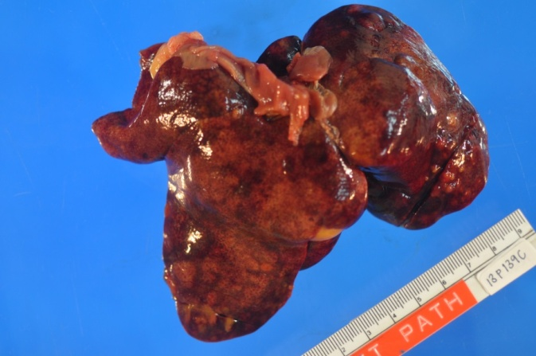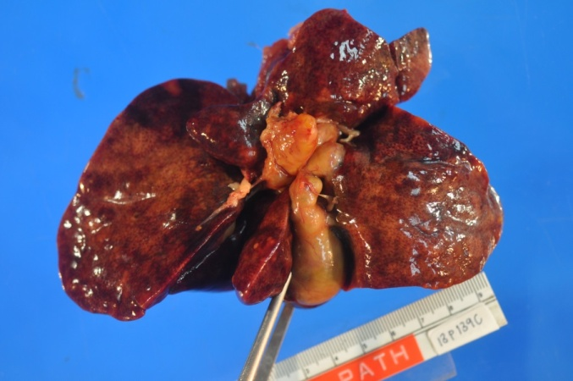
B
A

รูปที่ 1 แสดงก้อนนูนขนาดเล็กบนผิวตับ (A, ลูกศร) และถุงน้ำดีคั่ง (B, ลูกศร)
เมื่อนำชิ้นเนื้อไปผ่านกระบวนการทางตรวจทางจุลพยาธิวิทยา พบเซลล์มะเร็งกลุ่มเยื่อบุบริเวณพอร์ทัล ไทรแอด (Portal triad) มีการเรียงตัวคล้ายท่อ (Acinar pattern) บางบริเวณเซลล์มะเร็งเรียงตัวมากกว่าหนึ่งชั้น (รูปที่ 2) ภายในถุงน้ำดี พบภาพตัดขวางของพยาธิซึ่งภายในมีไข่สีน้ำตาลบรรจุอยู่ (รูปที่ 3) และการอักเสบแบบมีหนองร่วมเรื้อรัง นอกจากนี้ยังพบกลุ่มเซลล์มะเร็งที่คล้ายกับที่พบในตับที่เนื้อเยื่อปอด ซึ่งมีการเรียงตัวคล้ายท่อเช่นเดียวกัน (รูปที่ 4) ดังนั้นจึงให้การวินิจฉัยขั้นสุดท้ายว่า แมวตัวนี้เป็นมะเร็งเซลล์ท่อน้ำดี (Cholangiocellular carcinoma) โดยอาจมีสาเหตุการเหนี่ยวนำจากการติดพยาธิใบไม้ตับ (Liver fluke) ร่วมกับพบการแพร่กระจายของเซลล์มะเร็งไปยังอวัยวะภายใน ได้แก่ ปอด

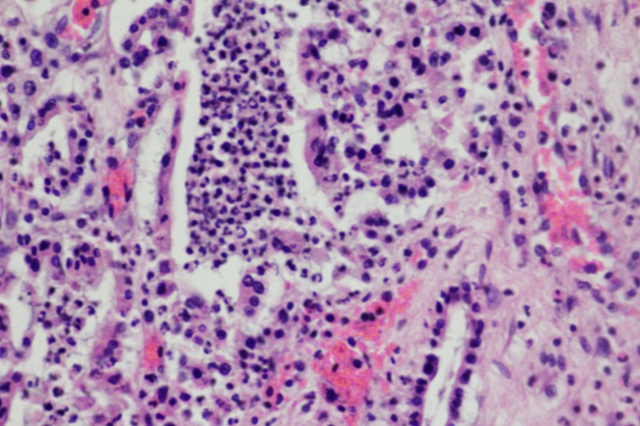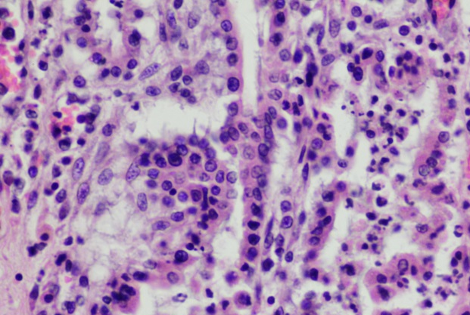
B
A

รูปที่ 2 แสดงเซลล์เยื่อบุท่อน้ำดีที่เป็นมะเร็งชนิด Cholangiocellular carcinoma

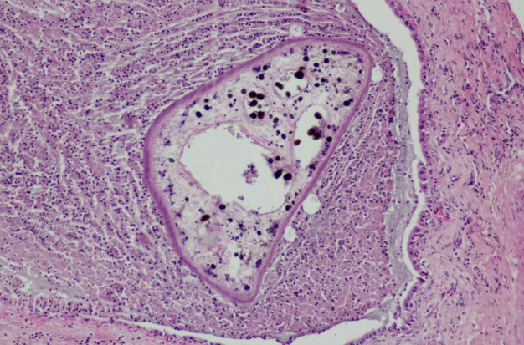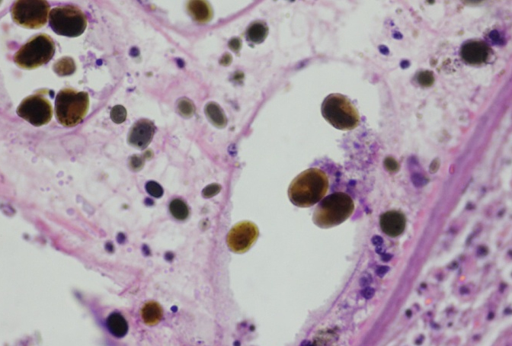
B
A

รูปที่ 3 แสดงภาพตัดขวางของพยาธิที่พบภายในถุงน้ำดี (A, ลูกศร) และภายในตัวพยาธิมีลักษณะคล้ายไข่ของ Platinosomum fastosum ที่มีลักษณะสีน้ำตาล (B)

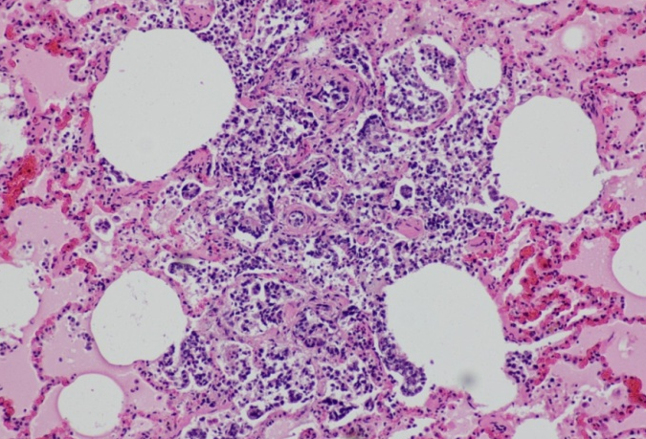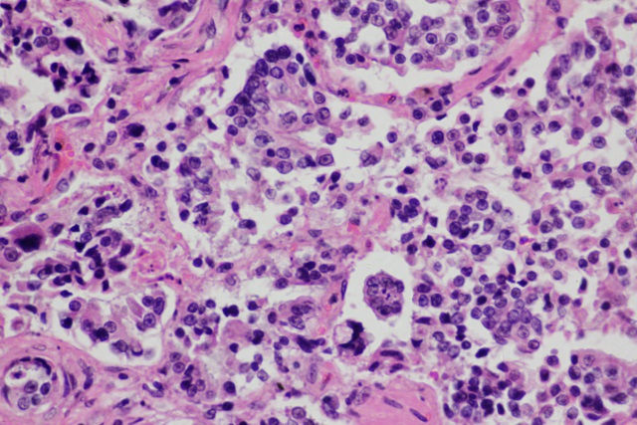
A
B

รูปที่ 4 แสดงกลุ่มเซลล์มะเร็งที่คล้ายกับที่พบที่ตับ แพร่กระจายมาที่ปอด
พยาธิใบไม้ในตับกับการเหนี่ยวนำให้เกิดมะเร็งเซลล์ท่อน้ำดี
โรคพยาธิใบไม้ในตับ เกิดได้จากการติดเชื้อพยาธิ Opisthorchis viverrini, Opisthorchis felineus, Platynosomum fastosum และ Clonorchis sinenesis ซึ่งยังเป็นปัญหาด้านสาธารณสุขที่สำคัญในมนุษย์ของภูมิภาคเอเชียตะวันออกเฉียงใต้ เอเชียตะวันออก ยุโรปตอนกลางและตะวันออก รวมทั้งสัตว์เลี้ยงที่เป็นโฮสต์ของพยาธิในกลุ่มนี้ เช่น สุนัข แมว พยาธิใบไม้ในตับเป็นโรคติดเชื้อเรื้อรังทำให้เกิดพยาธิสภาพของตับและท่อทางเดินน้ำดีหลายอย่าง รวมทั้งมีความสัมพันธ์กับการเกิดมะเร็งท่อน้ำดีด้วย โดยเฉพาะพยาธิใบไม้ในตับชนิด Opisthorchis viverrini ซึ่งพบระบาดมากในประเทศไทยและประเทศในเอเชียตะวันออกเฉียงใต้ถูกจัดให้อยู่ในกลุ่มพยาธิก่อมะเร็ง (Group 1, carcinogenic to human) เพราะมีหลักฐานทั้งทางระบาดวิทยาและการศึกษาในสัตว์ทดลองว่ามีความสัมพันธ์กับการเกิดมะเร็งท่อน้ำดีมากที่สุดในบรรดาพยาธิใบไม้ในตับที่กล่าวมาข้างต้น ในสุนัขและแมวที่เป็นโรคมักจะไม่แสดงอาการป่วยมากนัก แต่ในกรณีที่โรคมีความรุนแรงจึงจะแสดงอาการให้เห็นได้ เช่น อาเจียน อุจจาระร่วง ตัวเหลือง ท้องกางเนื่องจากตับโต และท้องมาน เป็นต้น
การติดพยาธิชนิด Opisthorchis viverrini ในแมว เกิดจากการกินเนื้อปลาที่ดิบหรือปรุงไม่สุกที่มีตัวอ่อนระยะติดต่อ (metacercaria) เข้าไป พยาธิตัวเต็มวัยอาศัยอยู่ในท่อทางเดินน้ำดีของแมว เมื่อพยาธิออกไข่ ไข่พยาธิจะออกมาสู่ลำไส้เล็กทาง common bile duct แล้วออกไปสู่ภายนอกพร้อมอุจจาระของโฮสต์ เมื่อไข่ตกลงน้ำจะยังไม่ฟักตัวจนกว่าจะถูกหอยน้ำจืดตระกูล Bithynia ซึ่งเป็นโฮสต์กึ่งกลางตัวที่หนึ่งกินเข้าไป หลังจากนั้น miracidium จะฟักตัวออกจากไข่และใช้เวลาเจริญในกระเพาะอาหารของหอยประมาณ 6-8 สัปดาห์ เป็น sporocyst, redia และ cercaria ตามลำดับ แล้วจะออกจากหอยมาว่ายอยู่ในน้ำรอไปฝังตัวสร้างเป็นถุงหุ้ม (cyst) ในเนื้อหรือใต้เกล็ดปลาน้ำจืดที่เป็นโฮสต์กึ่งกลางตัวที่สอง เจริญเป็น metacercaria ซึ่งเป็นระยะติดโรค ใช้เวลาประมาณ 4 สัปดาห์ เมื่อแมวซึ่งเป็นโฮสต์สุดท้ายกินเนื้อปลาที่ดิบหรือปรุงไม่สุกที่มีระยะติดโรคเข้าไป น้ำย่อยจะย่อยเนื้อปลาและผนังที่หุ้มตัวอ่อนพยาธิ ทำให้ตัวอ่อนพยาธิจะออกมาและเคลื่อนที่เข้าสู่ท่อน้ำดีเพื่อเจริญเติบโตเป็นตัวเต็มวัย
ส่วนการติดพยาธิชนิด Platynosomum fastosum ในแมว เกิดจากการกินสัตว์เลื้อยคลานที่มีตัวอ่อนระยะติดต่อ (metacercaria) เข้าไป โดยไข่พยาธิที่ปนออกมากับอุจจาระแมวจะมีเปลือกหนาและทนทานต่อสิ่งแวดล้อมและมีชีวิตอยู่ได้นานในบริเวณที่ชื้นแฉะ โดยมีโฮสต์กึ่งกลางที่สำคัญ 2 ชนิดเช่นเดียวกัน ได้แก่ หอยบก (Sublina octona) ซึ่งเป็นโฮสต์กึ่งกลางตัวที่หนึ่ง และ สัตว์เลื้อยคลาน ซึ่งเป็นโฮสต์กึ่งกลางตัวที่สอง และแมวเป็นโฮสต์สุดท้าย
เมื่อมีตัวเต็มวัยของพยาธิอาศัยอยู่ในท่อน้ำดี (Bile duct) แอนติเจนจากตัวพยาธิจะทำให้ท่อน้ำดีเกิดการอักเสบ (Cholangitis) และผนังมีการลอกหลุด มีการเพิ่มจำนวนของเซลล์เยื่อบุผนังท่อ (Bile epithelial cells) และ goblet cells ที่ท่อน้ำดี และมีการสร้างพังผืดของท่อน้ำดีมากขึ้น ทำให้ผนังท่อน้ำดีหนาตัว ก่อให้เกิดการอักเสบของท่อน้ำดีร่วมกับตับ (Cholangiohepatitis) การอักเสบของถุงน้ำดี (Cholecystitis) ได้ และเมื่อเกิดการอักเสบเป็นระยะเวลานานอาจนำไปสู่ภาวะที่เซลล์เยื่อบุท่อน้ำดีเกิดความผิดปกติเจริญเป็นเซลล์มะเร็ง (Cholangiocellular carcinoma) ขึ้น และสามารถแพร่ไปยังอวัยวะอื่นได้ หรือทำให้ท่อน้ำดีเกิดการอุดตันและเกิดน้ำดีคั่งอยู่ในถุงน้ำดี (Cholestasis) ซึ่งการอักเสบที่ทำให้ท่อน้ำดีเกิดพังผืดก็สามารถทำให้เกิดภาวะคั่งของน้ำดีได้เช่นกัน ซึ่งส่งผลทำให้เกิดภาวะตับอักเสบและพัฒนาไปเป็นภาวะตับแข็ง (Cirrhosis) ได้
การวินิจฉัยโดยตรวจหาไข่พยาธิในอุจจาระและตรวจหาพยาธิตัวเต็มวัยในท่อน้ำดี การรักษาทำได้โดยการให้ยา Praziquantel ขนาด 20 มก./กก. หรือ Nitroscanate ขนาด 100 มก./กก.

เอกสารอ้างอิง
Eckert J. 2005. Opisthorchis and Clonorchis (Cat Liver Fluke and Chinese Liver Fluke). In: Medical Microbiology. Kayser et al. (eds.) Appl, Wemding: Georg Thieme Verlag. 557.
Edward JH, James WS and David AW. 2005. Chapter 25 Canine and feline Gastroenterology . BSAVA Manual. 270-274.

